Nyolcadik alkalommal rendezte meg a Budapest Airport az Air Cargo Day konferenciát
Nyolcadik alkalommal rendezte meg a VINCI Airports hálózat részeként működő Budapest Airport a cargo ellátási lánc szakembereit összehozó Air Cargo Day konferenciát. A rendezvényre több, mint 250 logisztikai szakember érkezett közel harminc országból, hogy megvitassák a légiszállítási szektor aktuális kérdéseit.
Idén újra a Liszt Ferenc Nemzetközi Repülőtér 1. Terminálja adott otthont a nyolcadik alkalommal megrendezett Air Cargo Day Hungary konferenciának. A szakmai napon többek között a Nemzetközi Légi Áruszállítási Szövetség (TIACA), a Nemzetközi Légi Szállítási Szövetség (IATA), a hatóságok és a VINCI Airports szakemberei mellett a a nemzetközi logisztikai, légiáruszállítási szakma képviselői és a budapesti cargo közösség tagjai vettek részt.
„Az elmúlt közel másfél évben a magyar állam és a VINCI Airports közös értékelése alapján világossá vált, hogy a repülőtér visszavásárlása sikeres beruházás volt, amelynek fontos eleme a légiáru szállítás is” – mondta Lóga Máté, a Budapest Airport Igazgatótanácsának elnöke. Hozzátette: - „A logisztika, a szállítmányozás ugyanis egy ország gazdaságának keringési rendszere, mi pedig elmondhatjuk, hogy a budapesti repülőtér nemcsak Magyarország, hanem a régió keringésének központjává vált. Ezt nemcsak a kezelt árumennyiség, hanem a hosszú távra biztosított üzemeltetés és a javuló megtérülési mutatók is igazolnak. A magyar gazdaság számára a logisztikai iparág fejlesztése kiemelten fontos és stratégiai szereppel bír a GDP, az export-import, és a külföldi beruházások szempontjából egyaránt.
„Tavaly a Budapest Airport által regisztrált cargo mennyisége megközelítette a 300 000 tonnás álomhatárt, idén pedig már túl is szárnyaltuk ezt a számot. Az egész évet tekintve reális célkitűzésnek tűnik a 400 000 tonna elérése – foglalta össze Francois Berisot, a Budapest Airport vezérigazgatója. Hozzátette: - Mára a Budapest Airport a légiáruszállítás terén Közép-Kelet-Európa egyik legmeghatározóbb szereplőjévé, a kezelt árumennyiség tekintetében pedig piacvezetővé vált. Olyan sikertörténet ez, amihez elengedhetetlen a stratégiai szemlélet és az erős cargo közösség és határokon átívelő munka szükséges, amit a mai rendezvény is jelképez.”
A rendezvényen a Budapest Airport egy fontos tanúsítványt is átvehetett: a vállalat cargo csapata a kontinensen elsőként vezette be partneri összefogás révén, közösségi megközelítésben a IATA CEIV Lithium Batteries Certification-t. Ez a tanúsítvány minőségbiztosított környezetet biztosít az akkumulátorokat tartalmazó áruk kezeléséhez és légi szállításához világszerte, és az összes érdekelt felet magában foglaló közösségi megközelítés zárt ellátási és szállítási láncot kínál.
Sajtókapcsolat:
- Budapest Airport
- kommunikacio@bud.hu
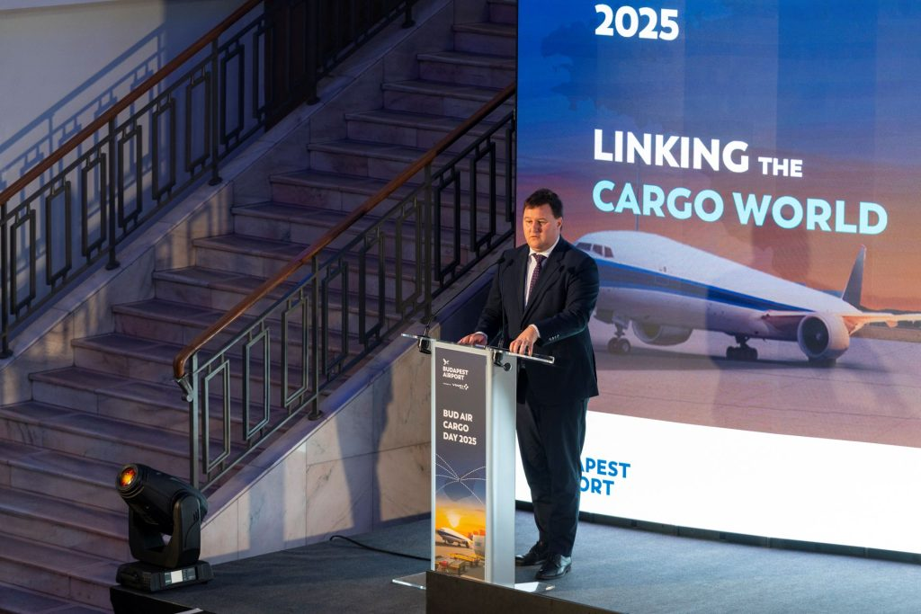 | © Budapest Airport
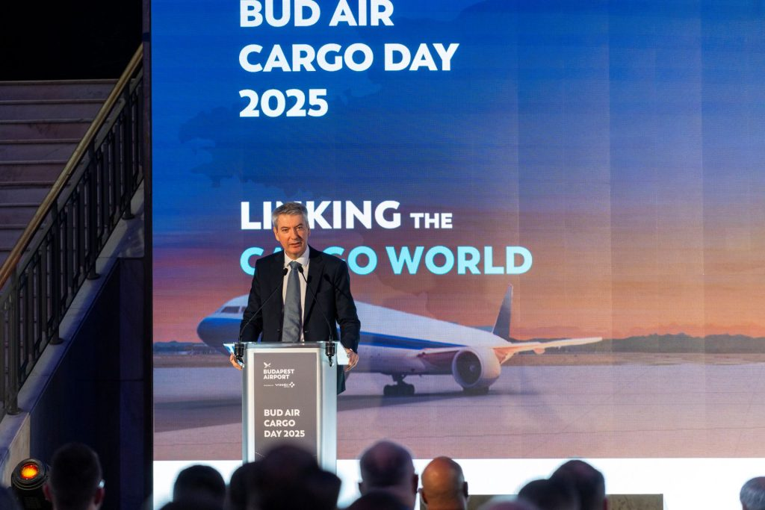 | © Budapest Airport
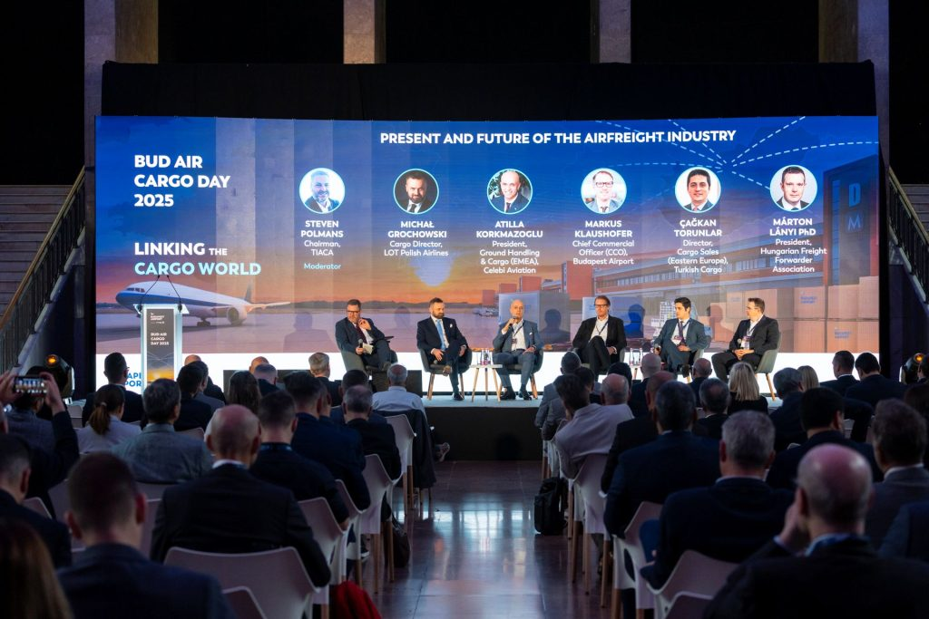 | © Budapest Airport
 | © Budapest Airport
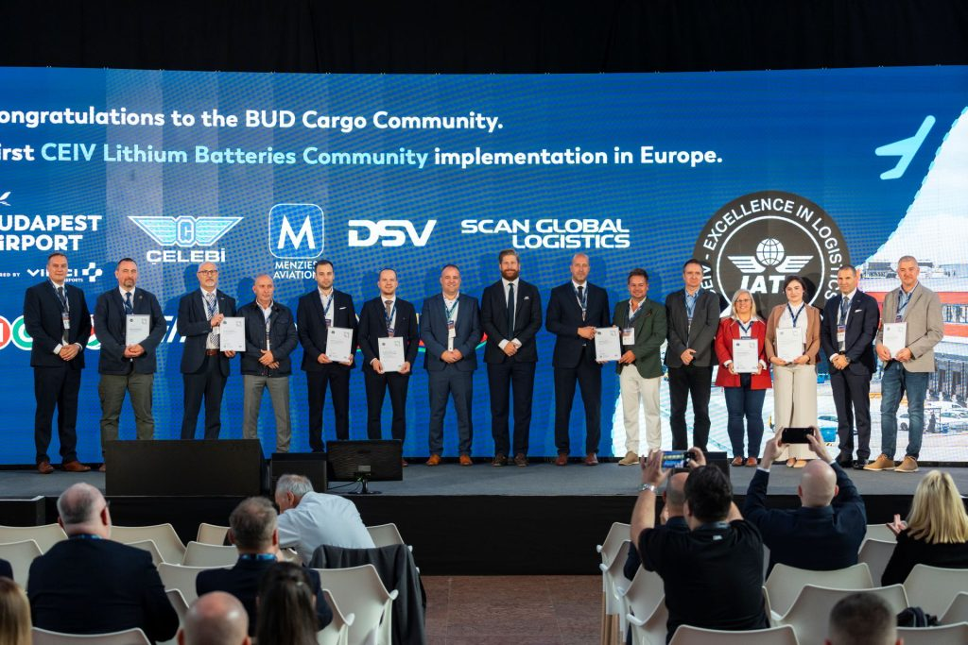 | © Budapest Airport
Eredeti tartalom: Budapest Airport
Továbbította: Helló Sajtó! Üzleti Sajtószolgálat
Ez a sajtóközlemény a következő linken érhető el:

